Indledning til Toelstang

Navnet Toelstang:
Der findes flere forklaringer på navnet Toelstang. Det kendes ingen andre steder i Danmark.

Det findes i flere sammensætninger i kilderne. 1) Bøstrup Toelstang. 2) Løve Toelstang. 3) Rye Toelstang. 4) Mullerup Toelstang. 5) Kirke Helsinge Toelstang.
De 2 første er de officielle betegnelser for de områder som ligger længst mod vest i Gierslev sogn. De øvrige Rye -, Mullerup -, og Kirke Helsinge Toelstang bruges i lokalområdet i tale og tekst. Her vil Rye Toelstang også blive benyttet.
Nogle forslag til tolkning af navnet.
Toelstang: 1688 Toelstang. Fl. Måske substantivet gammel dansk torth – snavs, smuds -. Eller måske substantivet tange. - Den sølede tange-.
Trap Danmark første og anden udgave 1858 og 1872
I Gierslev sogn: Toelstangshuse og Bredlænge, de to sidste ikke egentlige landsbyer men rækker af huse langs med Maglemose.
L. Nørreslet: Løve Herreds Historie og Beskrivelse side 101.
Toelstang et gammelt Overdrev til Byen, i Fællesskabets tid brugt som Fælled baade for Løve og Rye, der havde hver sit led at holde vedlige. Deraf To Leds Tangen.
Hvis ”s” flyttes, kan det også blive To Led Stangen. Hvor stangen bliver til rækker af huse. Eller To Led Stang. Dvs. rækken af huse med to led som adgang.
Fortolkningen med snavs og søle synes at være langt ude. På dette tidspunkt var forurening ikke almindeligt. Hvor skulle den komme fra? En tange langs Maglemosen er en mulighed men tanger er noget der findes langs kysterne og ikke inde i landet.

Bøstrup Toelstang og Løve Toelstang er en del af den beskrivelse som en arbejdsgruppe i Lokalhistorisk forening for Høng Kommune er ved at udarbejde for landsbyerne Løve og Knudstrup.
Bøstrup Toelstang.
Det kan ret præcis tidsfæstes hvornår det begynder at blive brugt. Det sker i forbindelse med oprettelsen af Bøstrup Gods ca. 1660. Rentemester Henrik Møller (Henrich Müller) opretter Bøstrup af 2 bøndergårde som han nedlægger.

Henrik Møller ejede det meste af Vestsjælland. Dvs. Sæbygaard amt, Kalundborg amt og Dragsholm amt. Han kunne således nedlægge og sammenlægge gårde efter eget ønske.
I den anledning ved vi at han tog den vestligste del af Gierslev sogn og lagde den til Bøstrup Gods. Det fremgår af landmålernes beretninger som de havde fået af bøderne ved udarbejdelsen af Markbøgerne til matriklen fra 1681 –1683.
Drøsselbjerg sogn. Markbog 225, opslag 325.
Og en Jord kaldes Toelstang beliggende i Løve øster Schambechs Vang, som for 15 Aars Tid siden tages fra Løfve Bye og er tillagt hr. Henrich Müller Bødstrupgaard.
Den aarlig hvile er 10 Aar og 2 Aar dyrkning. Der kan høstes 7 Læs Eng Høe.
Arealet er målt til 733107 kvadrat alen. Svare til 52 Tdr land.

En lignende tekst er indført under Mullerup.
Udi Løve Byes Schambechs Vang er beliggende en Jord kaldet Toelstang, som for 15 Aars tid Siden er fratagen Løfve Bye og er lagt til forbenævnte Bødstrup Gaard.
God avlsjord. Dyrkes 2 Aar og ligger 10 år brak. (areal og ydelse som ovenfor).
Hartkornet bliver senere sat til: 6 Tdr 0 Skp 3 Fdk 2 Alb.

Her er forklaringen på at den yderste del af Gierslev sogn kommer til at høre under Bøstrup Gods. Arealet på ca. 52 Tdr ld. svarer til en hel gård. Arealet bliver senere udvidet til det dobbelte og der oprettes 2 helgårde. Fratagelsen af jord til Bøstrup Gods kan således tidsfæstes til 1682 minus 15 år. Eller ca. år 1667 og dermed tidligt i Henrik Møllers virke.

Løve Toelstang:
Hele området har tilhørt landsbyfællesskabet Løve by som græsning for dyrene og høstning af hø. Der har dog været en særlig aftale med landsbysmeden som også er nævnt i Markbøgerne. Smeden hed Sten Smed.
Løve Bye, Markbog 223, opslag 481-484.
En Smede Engjord Toelstang samplige Bys Mændene Tilkommer, som altid deres Smed bruger og kand aarlig høstes 1 Læs Høe.

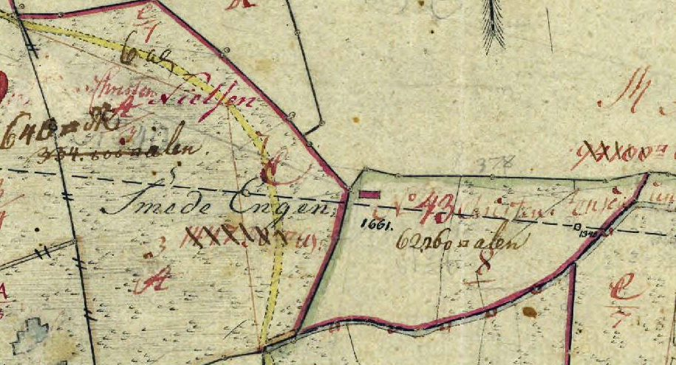
Navnet Smedeengen er bevaret på nogle kort. Men det har ikke været helt indlysende hvorfra navnet Smedeeng kom.
Der har ikke været smedie på matr. nr 43.

Toelstang området er et større område med eng og moseområder på kanten af Maglemosen. Det ligger mellem landsbyerne Drøsselbjerg, Mullerup. Kirke Helsinge, Rye og Løve. Det er et overdrev – en fælled - som har været udnyttet i fællesskab mellem landsbyerne til dyrehold om sommeren og til at høste foder på. Dertil komme at der var betydelig mænger tørv til husholdningen og opvarmning. Tørvegravningen ser ud til at være omhyggeligt reguleret.
Det fremgår af lejekontrakterne og fæstekontrakterne fra starten af 1800-tallet.
Inddragelsen af den vestlige del af Gierslev sogn, Løve by er også omtalt i Markbøgeren for Løve by. Lidt mere afdæmpet fortalt end ovenfor.
Løve Bye: Schambechs Vang, Markbog 223, opslag 481- 484. (1681-1683).
Vangens Jord kaldes Toelstang, Beliggende i Løve øster Schambechs Vang, hvor det er af deres Husbond Velbaaren Herr. Henrich Müller har taget for femten Aars tid siden efter Bøndernes angifen her udi Løfve og lagt til en hans Gaarden Bødstrup, som nu samme Jord med Ager og Eng at bruge. Herefter er hvert Jordstykke opmålt. Der var 39 stykker. Arealet er det samme som nævnt ovenfor.

1700-tallet
Der er kun enkelte resultatet medtaget fra første halvdel af dette århundrede. Der bor et begrænset antal i området i den tid området er overdrev og fælled for landsbyerne omkring området Toelstang.
Det sker først ændringer i forbindelse med udskiftningen af landsbyerne. Der fundet et par kilder til første halvdel af 1700-tallet. I fæsteprotokollen fra Bøstrup Gods er der en fæstekontrakt på et til Oluf Ollofsen fra 1719.
Bøstrup gods: Fæsteprotokol
Fæstebrev for Olluf Ollufsen, Huusmand paa Toolstang
Jeg Caspar von Bartolin til Bøstrupgaard hans kongelige Majestæts til Danmark og Norge, Major til fods, …. Og hermed vitterliggiør, at jeg hafver stædt og fæst ligesom og hermed Stæder og fæster til min vorned Olle Ollersen, et Huus i Giersløf Sogn paa Toolstang skriver 3 Fag; som hand strax maa tiltræde og bruge og sin Lifvstid beholde, saalænge hand holder Grøftterne i forsvarlig Stand og tilseer at ej noget over grøfterne indkomme paa bemeldte Toolstang gerdslet beskære, eller anden Vext som der kand findes. Han yder Skatterne efter lov sædelen som paabudt bliver, holder Huuset aldtid i forsvarlig Stand og intet heraf boet øder eller forandre og eller Retter sig efter hans Koglige Majestæts allernaadigst Lov og Forordninger, ham vedkommende, Ærer sin Husbond og Fuldmægtig hørrig og lydig, til Stadfæstelse under min Egen haand og Signeter. Datum Bøstrupgaard den 27. Marts Anno 1715. Caspar von Bartholin.
Olluf Ollufsen får først en kopi af fæstebrevet i juli 1719.

Det ser ud til det er en opsynsmand det bliver ansat til at holde øje med området. For det får han fri bolig i et 3 fags hus. Han skal vedligeholde grøfterne og foretage beskæring af beplantningen. Desuden skal han vedligeholde indhegningen (gærdsel). Han er formentlig også ledvogter. Det er også værd at bemærke huset ligger i Gierslev sogn.
Der er ikke flere fæstebreve for Toelstang i fæsteprotokollen for Bøstrup Gods. Det må betyde at de ikke bor flere familier i området på dette tidspunkt. Eller kun ganske få.
Der er ikke fundet mere om Olluf Ollufsen eller Olle Ollesen som han måske også kaldes.
Der er en lidt senere kilde fra Bøstrup Godsarkiv. Det er et skifte efter Karen Nielsdatter som er død i 1745. Han var gift med Jens Terkilsen og efterlader 5 børn.
Bøstrup Skifteprotokol 1733-1786, fol 114, opslag 61 farve.
Anne 1745 den 6. (oktober) var jeg underskrevne med tiltagne Mænd Niels Heboe og NielsTygesen begge fra Tolstang for at registrere og Vurdere Jens Terkilsens afdøde Hustru salig Karen Nielsdatters Boe, som døde den 6 october sammesteds udi Toelstangs vangehuus, og derefter at holde Skifte og Deling imellem hendes Mand og efterladte Børn. Nemlig. Anne Terkilsdatter 24 Aar gl. Kirsten Terkildsdatter 20 Aar, Boel Terkildsdatter 18 Aar, Mette 16 Aar og Boel 13 Aar som alle er afled i Ægteskab med denne hans afdøde Kone, og da befandtes bare formue saaledes.
Underskrevet I. Paasche
Opgørelsen og afslutningen udeladt her. Formuen var 2 rdl 4 mk 10 sk. Mens gælden var på 4 Rdl. Der er ingen arv til børnene.

De medtagne vidner er begge fra Toelstang – formentlig Rye Toelstang. Heboe findes i Rye.

Slutningen af 1700-tallet.
Det er i denne periode der oprettes 2 fæstegårde på Bøstrup Toelstang. Det som senere kaldes Lars Jeppesen og Ebbe Pedersens ødegårde. Oprettelsen er formentlig sket i forbindelse med udskiftningen af landsbyerne i området. I dette tilfælde Mullerup og den del af Gierslev sogn som hørte under Bøstrup Gods.
Der er følgende note i flere af jordebøgerne fra Bøstrup Gods. Denne er fra 1837.
Toelstang har forhen været hørende til Bødstrup og dens egentlige Hartkorn 6 td. 3 skp. 0 Fdk 2 alb. Er indtagende under Bødstrup Hovedgaards Taxt. Ved Mullerup Byes specielle Udskiftning blev den magelagt med Jorden til 2 Gaard i Mullerup. Under denne Mark findes 1 tdr Hartkorn Universitetet tilhørende heraf Eieren af Bødstrup svarer 1 rdl Sølv i Afgift og de Kongelige Skatter. Godsejeren svarer alle Skatter af den Jord der er udlagt til Huusmænd. Bøstrup svarer alle 3 Tiender in nature.

I en anden note oplyses det at de 2 gårde i Mullerup kom fra den ”saakaldte Barnemark og Moseager Mark”. Jorden fra de 2 gårde blev lagt til Bøstrup Hovedgårds jorde.
Tidspunkterne for udskiftningerne er ikke funder endnu

